Горщики
https://zelena.ua/zelena-gorshok-fibrokeramicheskij-marsej-belyj-61h29h29.html
Бренд: ZELENA
країна: Нідерланди
Розміри: довжина-29см; ширина- 29 см; висота -61 см
Матеріал: фіброкерамика
Колір: білий
https://zelena.ua/zelena-gorshok-fibrokeramicheskij-marsej-belyj-72h36h36.html
Бренд: ZELENA
країна: Нідерланди
Розміри: довжина-36см; ширина- 36 см; висота -72 см
Матеріал: фіброкерамика
Колір: білий
https://zelena.ua/zelena-gorshok-fibrokeramicheskij-marsej-belyj-52h23h23.html
Бренд: ZELENA

країна: Нідерланди
Розміри: довжина-36см; ширина- 36 см; висота -72 см
Матеріал: фіброкерамика
Колір: білий
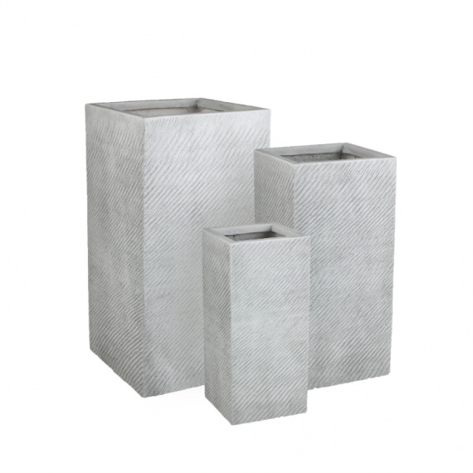

Лавка
https://prom.ua/ua/p1392471031-skamejki-parkovye-derevyannye.html?
Характеристики та опис
- Основні
  - Країна виробник
Україна
  - Матеріал виготовлення
Штучний камінь
Дерево
  - Стан
Нове
  - Материалисполнения
бетон, галька, любойкамень...

Лавочка овальна чудовий європейський дизайн. Вона чудово впишеться в міське середовище різних архітектурних стилів.
Одиниця виміру | шт.
Розмір, мм | 2000х450х460
Маса, кг/шт. | 354
Поверхня | галька з в'яленим деревом
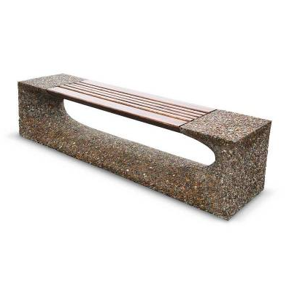

Сміттєвий бак
https://prom.ua/ua/p638116769-ulichnaya-urna-dlya.html

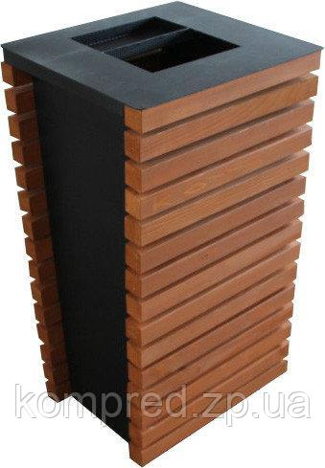

  - Виробник
Власне виробництво
  - Країна виробник
Україна
  - Тип
Урна
  - Корпус урни
Стаціонарний
  - Матеріал
Кований метал
  - Встановлення урни
Кріплення до поверхні
  - Отвір для сміття
Зверху
  - Майданчикдля розміщення реклами
Так
Вулична урна для сміття металева URBAN1
Використовувані матеріали:
Метал: лист б 1,2, лист б 2, труба профільна 30х20х2 мм.

Зелені насадження
https://sadco.com.ua/contact

- Андромеда багатолисткова Блю Айс

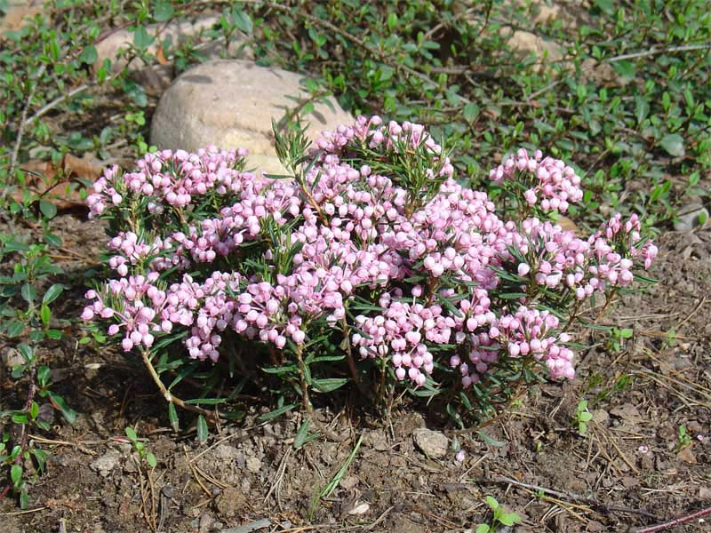
Характеристики:

Рід | Andrómeda
Вид | Andromeda polifolia
Родина | Ericaceae
Сорт | Blue ice
Коренева система | В контейнері (С1.5)

2. Рододендрон Кермезіна Роуз
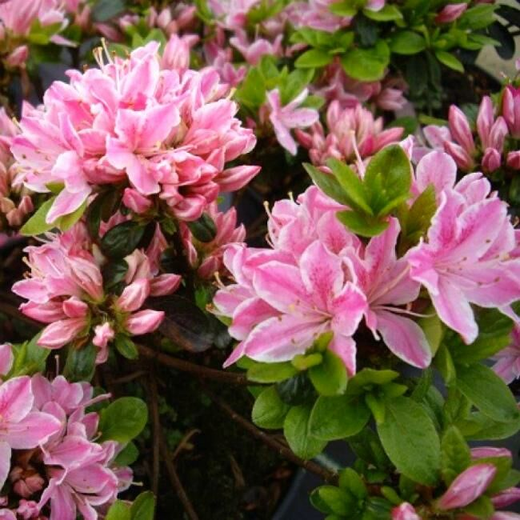

Характеристики:
Рід | Rhododendron
Вид | RHODODENDRON OBTUSUM
Родина | Ericaceae
Сорт | Kermesina Rose
Вік саджанця | 1х річний
Коренева система | В контейнері (С2)
Розмір саджанця | 25-30см
Бренд виробника | САДКО

3.Рододендрон Баден-Баден

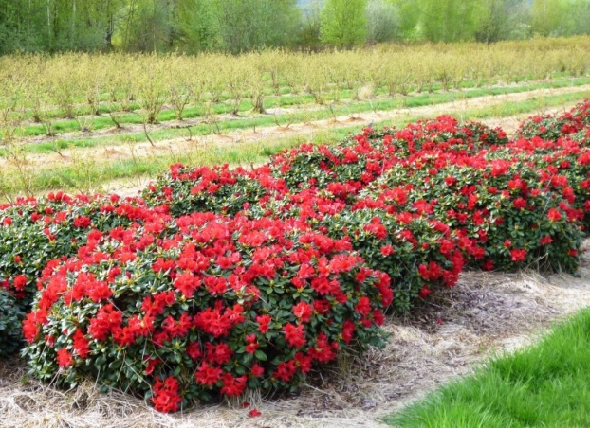
Характеристики:

Рід | Rhododendron
Родина | Ericaceae
Сорт | Baden-Baden
Вік саджанця | 1х річний
Коренева система | В контейнері (С2)
Розмір саджанця | 15-20 см
Бренд виробника | GROEN
Країна виробник | Нідерланди

4. Вістерія (Гліцинія) макростахіяБлю Мун

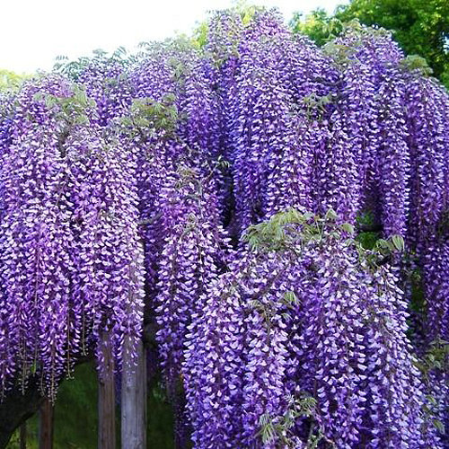
Характеристики:

Рід | Wisteria
Вид | Wisteria chinensi
Родина | Fabaceae
Сорт | Blue Moon
Коренева система | В контейнері (С5)
Розмір саджанця | 0.5-1 м
Бренд виробника | САДКО
Країна виробник | Україна

5. Бересклет форчунаЕмеральдГолд (штамб)

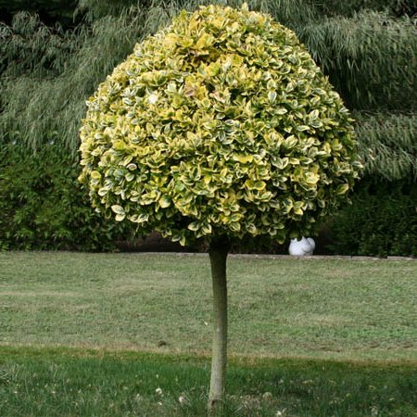

Характеристики:

Рід | Euonymus
Вид | Euonymus fortunei
Родина | Celastraceae
Сорт | Emerald Gold
Коренева система | В контейнері (С2)
Розмір саджанця | h=1,0-1.2m, d=0,15-0.2m
Бренд виробника | САДКО
Країна виробник | Україна

6. Бересклет Форчуна Санспот

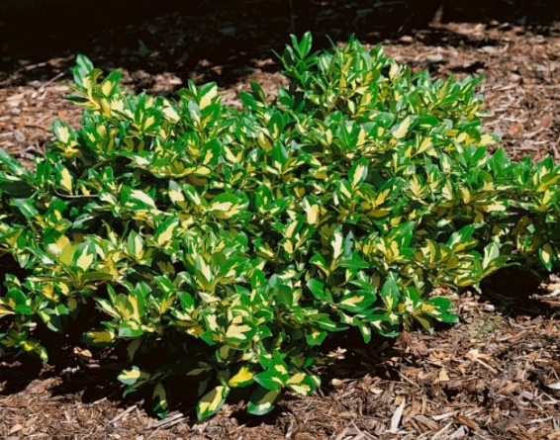
Характеристики:

Рід | Euonymus
Вид | Euonymus fortunei
Родина | Celastraceae
Сорт | Sunspot
Коренева система | В контейнері (С2)
Розмір саджанця | 10 см
Бренд виробника | САДКО
Країна виробник | Україна

7. Юкка Нитчаста

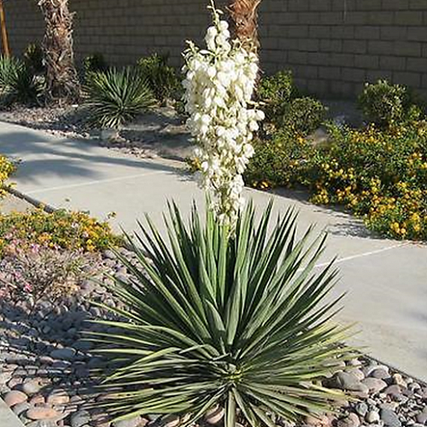
Характеристики:
Рід | Yucca
Вид | Filamentosa
Родина | Asparagaceae
Вік саджанця | 2х річний
Коренева система | В контейнері (С10)
Розмір саджанця | 0.5 м
Бренд виробника | САДКО
Країна виробник | Україна

8. Плющ звичайний

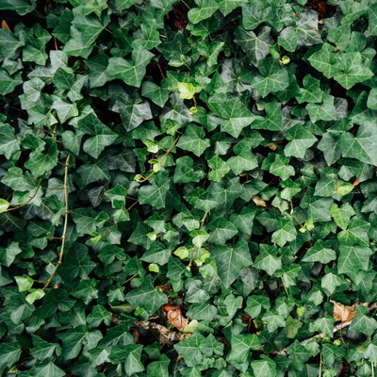
Характеристики:
Рід | Hedera
Вид | Hedéra hélix
Родина | Araliaceae
Вік саджанця | 2х річний
Коренева система | В контейнері (С3)
Розмір саджанця | 50-100 см
Бренд виробника | САДКО
Країна виробник | Україна
9. Лаванда вузьколиста Міддахтен

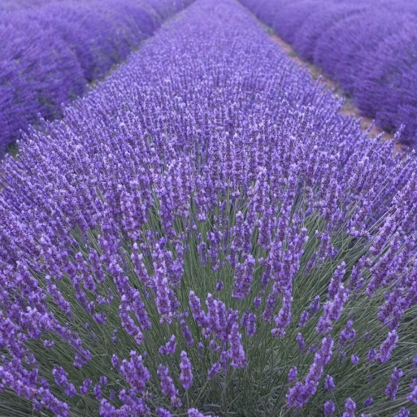
Характеристики:

Рід | Lavandula
Вид | Lavandula angustifolia
Родина | Lamiaceae
Сорт | Middachten
Вік саджанця | 2х річний
Коренева система | В контейнері (С3)
Розмір саджанця | 15-30 см
Бренд виробника | САДКО
Країна виробник | Україна

10. Туя Західна Даніка (С2)

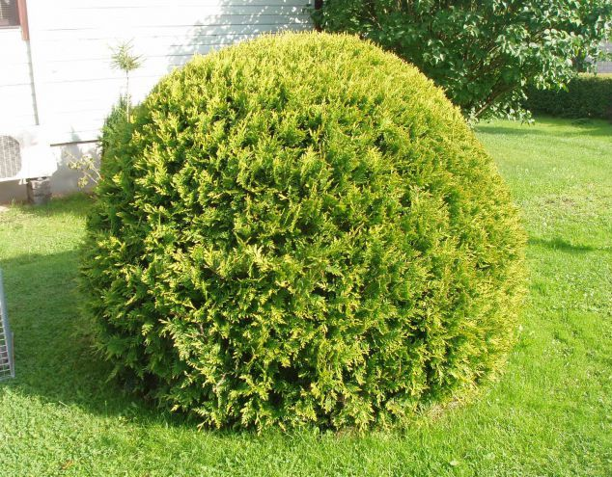
Характеристики:

Рід | Thuja
Вид | Thuja Occidentalis
Родина | Cupressaceae
Сорт | Danica
Вік саджанця | 2х річний
Коренева система | В контейнері (С2)
Розмір саджанця | 10-15 см
Країна виробник(На дві аверсії сайту) | Україна
Схема посадки | 1х1
Бренд виробника | САДКО
Країна виробник | Україна

11. Модрина Японська

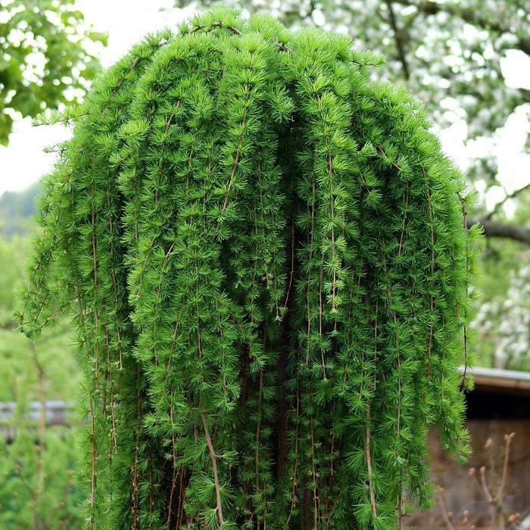
Характеристики:

Вид | Larix kaempferi
Сорт | Stiff Weeper
Коренева система | В контейнері (С10)
Розмір саджанця | 1,3-1,5 м

12. Шовковиця Плакуча

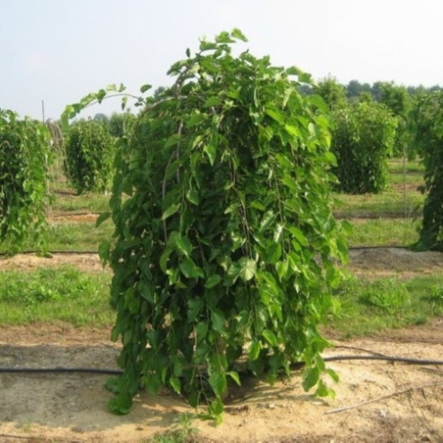
Характеристики:

Вид | Morus
Сорт | Morus Pendula
Вік саджанця | 3х річний
Коренева система | В контейнері (С11)
Розмір саджанця | 1.5-1.7 м
Бренд виробника | САДКО

